第24屆臺比(利時)經濟合作會議（報名表）
The 24th Taiwan-Belgium Joint Business Council Meeting (Registration Form)
時間： 2024年6月3日（星期一）下午13時00分至17時00分
地點： 台北遠東香格里拉B1怡東園 (臺北市大安區敦化南路二段201號)
Time: 13:00-17:00, Monday, June 3rd, 2024
Venue: B1 East Gate, Shangri-La Far Eastern Hotel, Taipei
(No. 201, Sec. 2, Dunhua S. Rd., Da’an Dist., Taipei City)
姓 名  Name | 中 文  Chinese |  | 英文  English
職 稱  Title | 中 文  Chinese |  | 英文  English
公 司/單 位  Company | 中 文  Chinese
公 司/單 位  Company | 英文  English
地 址  Address | 中 文  Chinese
地 址  Address | 英文  English
E-mail |  |  | 電話  Tel. |  | 傳真  Fax.
公司網頁
Website
備註  Nota Bene  全文完 | - 本表請詳細填寫，並請於5月28日(二)前傳真或電郵至本會。  Registration deadline: Tuesday, May 28th via Fax or e-mail.  電話 Tel：（02）2528-8833 分機如下 ext. as below:  董小姐 Ms. Tung #27、陳小姐 Ms. Chen #23、曾小姐 Ms. Tseng #22  傳真 Fax：（02）2742-5342  電郵 e-mail：patrice@cieca.org.tw、elodie@cieca.org.tw、iristseng@cieca.org.tw  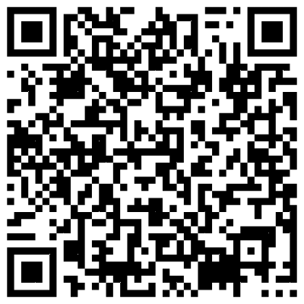  歡迎線上報名: http://registration.cieca.org.tw/visit/?d=210  - 本會議名額有限，敬請及早報名。

